**新 书 推 荐**

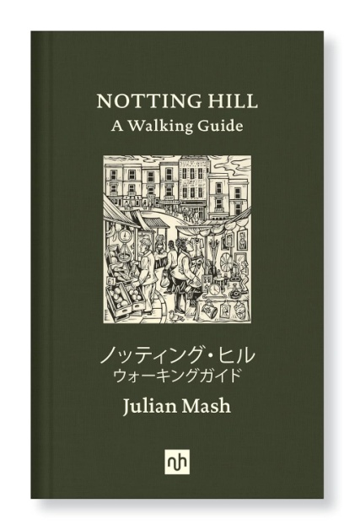**中文书名：《诺丁山：漫步指南》**

**英文书名：NOTTING HILL: A Walking Guide**

**作 者：Julian Mash**

**出 版 社：Notting Hill Editions**

**代理公司：Jenny Brown/ANA/Jessica Wu**

**页 数：172页**

**出版时间：2018年7月**

**代理地区：中国大陆、台湾**

**审读资料：电子稿**

**类 型：城市文化**

**内容简介：**

**这是一本英日双语的漫步指南，深入探索伦敦历史悠久的诺丁山街区，揭示其独特的反主流文化根源。**

本书小巧便携，将带您领略伦敦最受欢迎的街区之一。通过精心规划的四条步行路线，伦敦作家朱利安·马什（Julian Mash）带您发掘让诺丁山成为标志性街区的历史、文化与迷人故事。

本书设计精美，内含多幅摄影图片和四幅手绘风格地图，既适合游客也适合本地居民使用。

**作者简介：**

**朱利安·马什（Julian Mash）**毕业于东英吉利大学文学硕士专业。他曾在诺丁山居住和工作超过十年，其中有一半时间都在当地著名的旅行书店（The Travel Bookshop）工作——这家书店正是电影《诺丁山》中书店的灵感来源。他是《波特贝罗路：街区的故事》（*Portobello Road: Lives of a Neighbourhood*）一书的作者，同时也是“公路尽头音乐节”（End of the Road Festival）的文学活动策划人。

**媒体评价：**

“一本非常精致的书。”

——罗伯特·埃尔姆斯（Robert Elms）

“朱利安·马什在他的漫步指南兼文化历史书中提倡狄更斯式的观察与互动传统，它不仅关于漫步时的所见，更关于漫步时的邂逅。西伦敦的这个街区一直与狂欢节、浪漫喜剧和显贵居民联系在一起，马什并未否认这些方面，而是向读者全面展现了W11区（诺丁山邮编）的真实风貌，瑕瑜互见。他带领我们走上四条主要路线，围绕市场、嘉年华游行路线、该地区的文化及其建筑，并附有关于格伦菲尔大厦事件的简短后记。这是一本小巧、包装精良的书，配有带详细注释的地图和完整的日语翻译。”

——阿琪法·阿克巴（Arifa Akbar），《卫报》（*The Guardian*）

**《诺丁山：漫步指南》**

献词

序言 金•克雷默作

引言

路线一：市场

路线二：狂欢节

路线三：音乐、文学与电影

路线四：建筑、人物与地点

后记

地址录

致谢

关于作者

版权声明

**感谢您的阅读！**

**请将反馈信息发至：版权负责人**

**Email**：[**Rights@nurnberg.com.cn**](mailto:Rights@nurnberg.com.cn)

安德鲁·纳伯格联合国际有限公司北京代表处

北京市海淀区中关村大街甲59号中国人民大学文化大厦1705室, 邮编：100872

电话：010-82504106, 传真：010-82504200

公司网址：[http://www.nurnberg.com.cn](http://www.nurnberg.com.cn/)

书目下载：<http://www.nurnberg.com.cn/booklist_zh/list.aspx>

书讯浏览：<http://www.nurnberg.com.cn/book/book.aspx>

视频推荐：<http://www.nurnberg.com.cn/video/video.aspx>

豆瓣小站：<http://site.douban.com/110577/>

新浪微博：[安德鲁纳伯格公司的微博_微博 (weibo.com)](https://weibo.com/1877653117/profile?topnav=1&wvr=6)

微信订阅号：ANABJ2002

